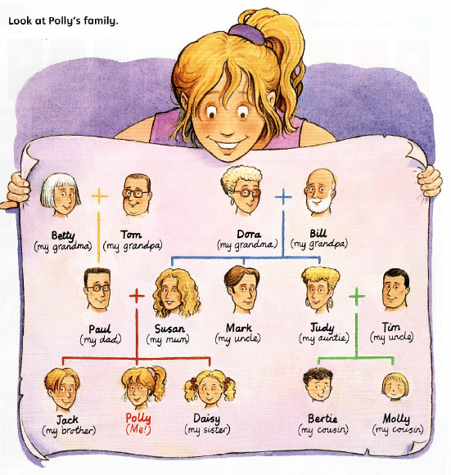
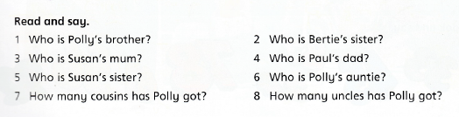

POLLY'S FAMILY
1) Polly's brother is Jack. 5)
2) 6)
3) 7)
4) 8)

